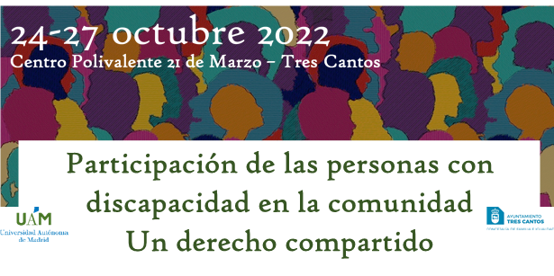
-INFORMACIÓN DEL CURSO-
FECHAS DE CELEBRACIÓN:
Días 24, 25, 26 y 27 de octubre de 2022

HORARIO:
9:30 - 14:00h

LUGAR DE CELEBRACIÓN:
Salón de Actos del Centro Polivalente 21 de marzo, Calle del Viento nº 2 (28760 Tres Cantos). Excepto el día 26 de octubre que se celebrará en el Auditorio del Centro Cultural Adolfo Suárez, Plaza del Ayuntamiento s/n (28760 Tres Cantos)

DURACIÓN:
25 horas (16 presenciales, 9 no presenciales)

CRÉDITOS:
1 ECTS (sólo estudiantes UAM)

ORGANIZA:
Área de Atención a la Diversidad Funcional (Oficina de Acción Solidaria y Cooperación, Vicerrectorado de Compromiso Social y Sostenibilidad UAM)

COLABORA:
Concejalía de Familia e Igualdad del Ayuntamiento de Tres Cantos (Madrid)

INSCRIPCIONES:
https://forms.office.com/r/V1Gba9ettr

-PRESENTACIÓN-

Desde el Área de Atencion a la Diversidad Funcional y en respuesta a la demanda creciente de formación para la atención a la diversidad, se desarrollan cursos, seminarios, talleres y formaciones dirigidas a visibilizar al colectivo de personas con discapacidad y/o necesidades específicas de apoyo educativo.
Generar espacios de formación, que permitan compartir experiencias y acceder al conocimiento de determinadas estrategias y metodologías que incluyan la atención a la diversidad son determinantes para la inclusión en la sociedad. En los diferentes talleres se plantean los contenidos de forma práctica, con el objeto de proporcionar conocimientos que sean de utilidad para los y las participantes.

-PROGRAMA-

PRIMERA JORNADA (24 de octubre)
9:30h-10:00h. Inauguración y presentación del curso.
Jesús Moreno García. Alcalde Ayuntamiento de Tres Cantos.
Ruth Campos García. Delegada de la Rectora para la Equidad Social
Vicerrectorado de Compromiso Social y Sostenibilidad UAM.
10:00h-11:30h. “Un nuevo modelo en el ejercicio de la capacidad jurídica de las personas con discapacidad”
Andrea Macía Morillo. Profesora Titular del Departamento Derecho Privado, Social y Económico UAM.
Pausa-Café
12:00h-14:00h. Mesa redonda: “Ejercicio de la capacidad jurídica de las personas con discapacidad intelectual: aspectos prácticos de la reforma”.
Inés de Araoz Sánchez-Dopico. Coordinadora Área Jurídica de Plena inclusión España
Josep Tresserras, gerente de SOM-Fundació
SEGUNDA JORNADA (25 de octubre)
ACCESIBILIDAD COGNITIVA Y AUTORREPRESENTACIÓN PARA UNA PARTICIPACIÓN EFECTIVA
9:30h -11-30h. “Manejo de contextos comunicativos, sociales y educativos para facilitar la participación eficaz”.
Francisco Mendoza Vela. Profesor de la Facultad de Formación del Profesorado y Educación UAM.
Pausa-Café
12.00h-14.00h Mesa redonda: “Experiencias de implantación de sistemas de autorrepresentación de las personas con discapacidad diversas entidades”.
María Jesús San Martín Fernández. Licenciada en Psicología y Experta en entidades sociales vinculadas a la discapacidad intelectual y representantes con discapacidad intelectual.
Pilar Fernández Burgos. Representante de personas con discapacidad intelectual.

TERCERA JORNADA (26 de octubre)
PARTICIPACIÓN DE LAS PERSONAS CON DISCAPACIDAD EN EL ÁMBITO EDUCATIVO
9:30h-11.30h. “La preocupación por la participación social como eje central en la inclusión educativa: estrategias de colaboración entre iguales para cuidar el bienestar del alumnado”.
Cecilia Simón y Ángela Barrios. Grupos de investigación EQUIDEI/ Departamento Interfacultativo de Psicología Evolutiva y de la Educación UAM.
Pausa-Café
12:00h-14:00h: “Fomentando las relaciones sociales del alumnado con TEA. Buenas prácticas y protocolos”.
Juana Hernández, especialista en TEA y Educación y miembro AETAPI (Asociación de Profesionales de Autismo).

CUARTA JORNADA (27 de octubre)
PARTICIPACIÓN EN EL MUNDO DIGITAL
9:30h-11:30h. “Redes Sociales y comunicación entre iguales. Uso de las herramientas digitales. Ciberseguridad, consejos”.
Esther Valero Sobrino, Doctora en Ciencias y profesora de personas con discapacidad intelectual.
Pausa-Café
FOMENTAR LA PARTICIPACIÓN DESDE EL CONOCIMIENTO EMOCIONAL
12.00h-14.00h. “Las emociones. El conocimiento de las emociones y la gestión emocional”.
Julia Belda Sánchez. Psicóloga especialista en intervención de crisis y emergencias.
14:00h. Entrega de diplomas. Clausura.
Sonia Lolo Aira. Concejal de Familia e Igualdad del Ayuntamiento de Tres Cantos.
Silvia Arias Careaga. Directora de la Oficina de Acción Solidaria y Cooperación UAM.

